1. Скачайте приложение:
2. При первом запуске выберите наш вуз

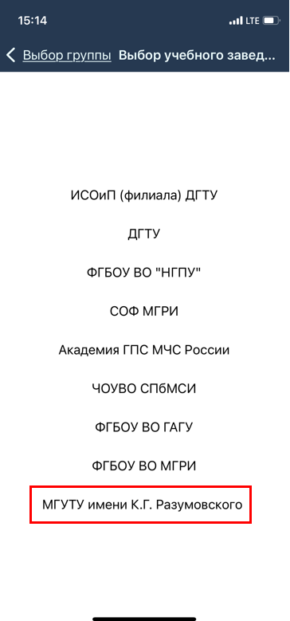

1. Выберите тип отображения расписания: по группам/ по преподавателям/ по аудиториям

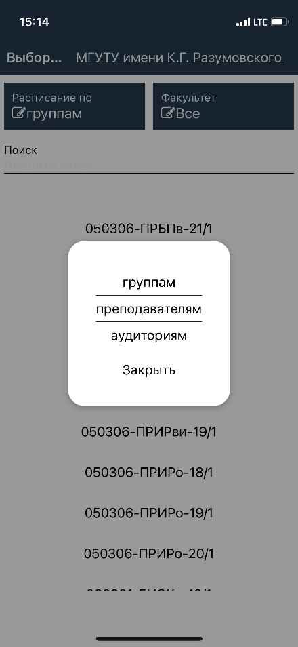

При повторных запусках приложения введенные параметры сохраняются